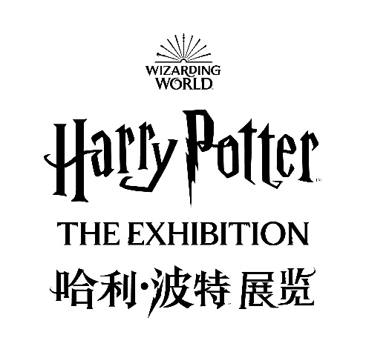

哈利·波特™：展览
今日于澳门伦敦人盛大开幕
立即购买门票 展开魔法之旅!
纵享深受喜爱并全面展现哈利·波特及魔法世界的巡回展览

（澳门，2023年12月15日） – – 期待已久的哈利·波特™：展览 (Harry Potter™: The Exhibition) 首次登陆亚太区，于今日在澳门伦敦人®开幕。这个全新互动式的巡回展览探秘幕后花絮，是有史以来最全面展现哈利·波特及魔法世界的展览。展览占地面积超过2,700平方米，包括超过20个精彩展区，与澳门伦敦人的英伦格调完美融合，为宾客打造难忘的体验。

开幕典礼于昨日在澳门伦敦人举行，出席主礼嘉宾包括中央人民政府驻澳门特别行政区联络办公室宣传文化部处长白冰、澳门特别行政区政府旅游局局长文绮华、澳门特别行政区政府文化局副局长郑继明、金沙中国有限公司营运行政副总裁麦萃贤、金沙中国有限公司行政副总裁兼首席客户总裁林锦玲、华纳兄弟探索全球品牌、特许经营和体验公司欧洲、中东、非洲及亚太区消费产品负责人Julian Moon以及Imagine Exhibitions总裁兼首席执行官Tom Zaller。典礼结束后，更有专享导览带领贵宾率先体验神奇的魔法展览。

金沙中国有限公司总裁王英伟博士表示：“我们十分高兴澳门伦敦人成为哈利·波特：展览的亚太首站，借此为宾客提供世界级、多元化的合家欢娱乐活动。哈利·波特：展览精彩纷呈，适合不同年龄层的观众。我们欢迎来自世界各地的哈利·波特粉丝与刚刚开始探索魔法世界的宾客亲临澳门，一同感受哈利·波特的独特魅力。”

华纳兄弟探索全球主题娱乐公司高级副总裁Julian Moon表示：“凭借先进技术、精巧细节及魔法元素，哈利·波特：展览以独一无二的方式为粉丝们再现魔法世界的神奇故事。我们很高兴能将这个世界巡回展览带到澳门，让粉丝亲身体验魔法力量。”

Imagine Exhibitions总裁兼首席执行官Tom Zaller表示：“哈利·波特：展览首次登陆亚太区，不仅是一大盛事，更是一份诚挚邀请：欢迎各位在展览中步入无与伦比的神奇领地，展开不可思议的奇遇，体验令全球无数观众为之倾倒的魔法。期待大家来到澳门，和我们一起体验这魔法展览。”

在哈利·波特：展览中，访客可在纪念品专门店挑选独家系列商品，包括在其他魔法世界中没有的商品，以及品尝大受欢迎的魔法饮品——黄油啤酒™。

哈利·波特：展览
展览将通过生动讲述和创新技术，带领访客回顾《哈利·波特》和《神奇动物》系列电影以及托尼奖获奖百老汇舞台剧《哈利·波特与被诅咒的孩子》中的重大时刻。

展览采用一流的沉浸式设计和技术，每位访客在进入展馆时都将获发一条腕带，以打造专属的个性化神奇旅程。访客可选择自己的霍格沃茨™家族、魔杖及专属守护神，打造独一无二的难忘体验，并通过参与互动活动为自己的霍格沃茨家族赢得积分。

在整个展览中，参观者将徜徉于众多经典场景之中，从移动肖像大厅，到半空中飘着蜡烛的大礼堂，再到霍格沃茨教室，到处都陈列着真实道具和原版服装。海格的小屋、巨型椅子及哈利童年时代居住的楼梯下的储物间将成为拍照打卡热点。此外，哈利·波特：展览也呈现了《神奇动物》系列作品中的花絮和托尼奖获奖百老汇舞台剧《哈利·波特与被诅咒的孩子》中的原版服装，令其成为有史以来最全面、最深入展现哈利·波特及魔法世界的巡回展览。无论是资深哈利·波特迷，或是刚刚开始感受魔法世界魅力的人，都能乐在其中。

屡破记录的哈利·波特：展览由Imagine Exhibitions联合华纳兄弟探索全球主题娱乐公司及 EMC Presents共同打造及开发。自一年前在美国首展以来，已款待超过 170 万哈利·波特和魔法世界的粉丝。这个展览目前也正于纽约和巴塞罗那展出。

哈利·波特：展览每天开放，欢迎所有年龄段的访客。展览成人及儿童门票价格分别由港币/澳门币218 元及港币/澳门币 168 元起。有关购票详情，请浏览https://macao.harrypotterexhibition.com/ 及www.cotaiticketing.com。

有关哈利·波特：展览套票的详情，请浏览 https://macao.harrypotterexhibition.com/。

展区亮点包括：
从纸本到荧幕展区 (From Page to Screen Gallery) 展示了被封印在古灵阁金库中的《哈利·波特与魔法石》首版，并设有鼓舞人心的影片和名言佳句，让访客在参观展览时，再次联想起精彩的故事情节。

霍格沃茨城堡展区 (Hogwarts Castle Gallery) 以多媒体体验为卖点，其中包括打人柳、摄魂怪以及活点地图等标志性元素。当访客见到其名字显示时，便会迫不及待地继续探索魔法世界。

霍格沃茨大礼堂展区 (The Great Hall Gallery) 让访客可在标志性的建筑中，庆祝魔法世界的盛大时刻。

霍格沃茨学院 (Hogwarts Houses) 为整个展览体验奠定了基础，访客可在预先登记时所选择的霍格沃茨学院体验更多个性化时刻。虽然访客可能只倾向其中一所学院，但在拥有标志性分院帽的大厅，可以体验所有学院。四周精美的彩色玻璃窗上更有全新设计的各院院徽，是拍照打卡的绝佳地点。

霍格沃茨教室(Hogwarts Classrooms)布满了标志性的道具、魔法生物及服饰。访客可透过触控显示屏与魔法课程和游戏互动，探究魔法教室的幕后秘密。访客可在魔药教室内制作魔药，在占卜学教室中预测未来，或在草药学温室中种植曼德拉草，在黑魔法防御术教室中使用魔杖打败幻形怪。

海格的小屋及禁忌森林 (Hagrid’s Hut and The Forbidden Forest) 提供互动式护法咒体验。访客可发现隐藏于森林内的各种著名魔法生物，如半人马和八眼巨蛛，并可于海格的小屋内尽情探索。

哈利·波特：展览将在纪念品专卖店发售独家系列商品。访客可在各种主题系列中挑选心仪的商品，例如服饰、珠宝及食品，包括最受欢迎的巧克力蛙和黄油啤酒™，以及在其他魔法世界体验中没有的独家系列商品。

一众哈利·波特迷万勿错过！如欲了解有关详情，请浏览Harry Potter: The Exhibition 网页。 #HarryPotterExhibition

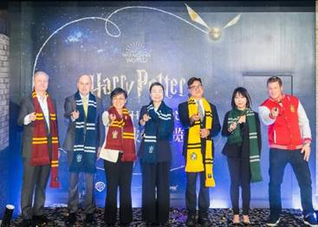
图片说明： 一众嘉宾用魔杖施展“原形现身”咒，正式开启澳门伦敦人的“哈利·波特：展览”。
（左至右）华纳兄弟探索全球品牌、特许经营和体验公司欧洲、中东、非洲及亚太区消费产品负责人Julian Moon；金沙中国有限公司营运行政副总裁麦萃贤；澳门特别行政区政府旅游局局长文绮华；中央人民政府驻澳门特别行政区联络办公室宣传文化部处长白冰；澳门特别行政区政府文化局副局长郑继明；金沙中国有限公司行政副总裁兼首席客户总裁林锦玲；以及Imagine Exhibitions总裁兼首席执行官Tom Zaller。

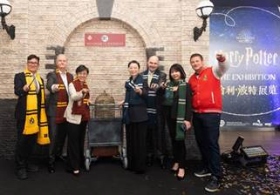
图片说明： 一众嘉宾出席于2023年12月14日在澳门伦敦人®举行的“哈利·波特：展览”开幕典礼。
（左至右）澳门特别行政区政府文化局副局长郑继明；华纳兄弟探索全球品牌、特许经营和体验公司欧洲、中东、非洲及亚太区消费产品负责人Julian Moon；澳门特别行政区政府旅游局局长文绮华；中央人民政府驻澳门特别行政区联络办公室宣传文化部处长白冰；金沙中国有限公司营运行政副总裁麦萃贤；金沙中国有限公司行政副总裁兼首席客户总裁林锦玲；以及Imagine Exhibitions总裁兼首席执行官Tom Zaller。

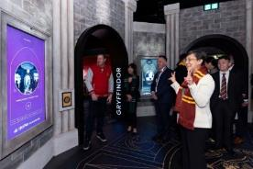 | 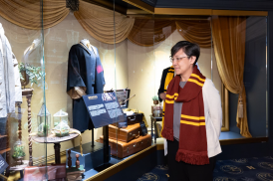
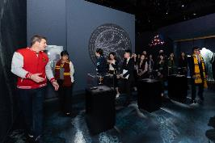

图片说明：“哈利·波特：展览”开幕典礼于2023年12月14日在澳门伦敦人举行。开幕典礼结束后，导览人员带领贵宾率先体验这神奇的魔法展览。

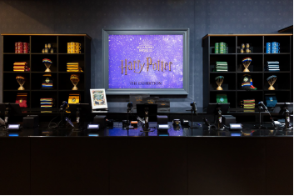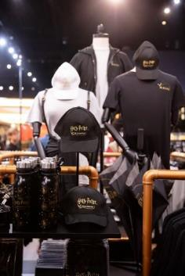

图片说明：访客可在哈利·波特：展览的纪念品专卖店挑选独家系列商品，包括在其他魔法世界体验中没有的商品。
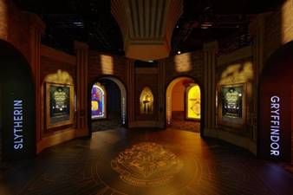
图片说明：哈利·波特：展览占地超过2,700平方米，共有超过20个精彩展区，当中包括霍格沃茨学院展区。

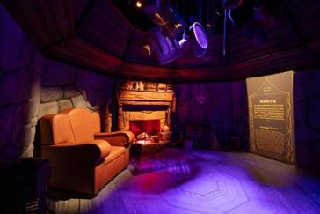
图片说明：哈利·波特：展览是全新互动式的巡回展览，探秘幕后花絮，包括海格的小屋等精彩展区。

如欲下载相关高清图片，请通过以下链接下载：
哈利·波特：展览：
链接：https://pan.baidu.com/s/1irISzt1i-Pzl44909Ylp-A?pwd=hpex
提取码：hpex

开幕典礼：
链接：https://pan.baidu.com/s/1inn8hF4rTaZBsNw7uEc-Hw?pwd=hpop
提取码：hpop

关于魔法世界
自从哈利·波特从国王十字车站被带到九又四分之三站台以来的几年里，他令人难以置信的冒险经历在流行文化中留下了独特而持久的印记。根据J.K. Rowling的原创故事改编的八部哈利·波特电影已将魔法故事带进生活。如今，魔法世界被公认为世界上最受欢迎的品牌之一。

它代表了一个广阔的互联宇宙，包括三部史诗级《神奇动物》电影、《哈利·波特与被诅咒的孩子》（屡获殊荣的舞台剧）、Portkey Games最先进的影片和手机游戏、创新的消费产品、激动人心的现场娱乐（包括四个主题公园）和富有洞察力的展览。

华纳兄弟探索公司这一不断扩大的组合拥有魔法世界旅游和零售，包括旗舰华纳兄弟纽约哈利·波特、 华纳兄弟伦敦工作室之旅：哈利·波特的制作、东京工作室之旅和9 3⁄4月台小卖部。

魔法世界在不断发展，为哈利·波特粉丝们提供新鲜刺激的参与方式。魔法世界欢迎全球粉丝小区和未来的粉丝探索和发现他们自己的魔法。

关于华纳兄弟 探索全球主题娱乐公司
华纳兄弟 探索全球主题娱乐公司（WBDGTE）是华纳兄弟 探索全球品牌和体验旗下的一间公司。透过华纳兄弟的标志性人物、故事和品牌，WBDGTE在打造、开发和授权基于位置的娱乐、现场活动、展览和主题公园体验领域堪称全球领导者。WBDGTE是世界各地众多开创性主题目的地的打造者，包括哈利·波特魔法世界、阿布扎比华纳兄弟世界、澳洲华纳兄弟电影世界，以及受到DC、乐一通（Looney Tunes）、史酷比（Scooby）、权力游戏（Game of Thrones）、老友记（Friends）等经典主题人物所启发，打造的无数其他体验。WBDGTE与一流的合作伙伴合作，使世界各地的粉丝都能充分沉浸在他们喜欢的品牌和特许经营品牌中。

WIZARDING WORLD 和所有相关商标、角色、名称和标记均为 © & ™华纳兄弟 探索全球主题娱乐公司所拥有。出版权 © JKR。 (s23)

关于Imagine Exhibitions
总部设于亚特兰大的Imagine Exhibitions（IE）致力为全球博物馆、品牌、场馆和综合度假村精心打造高质素的娱乐体验。IE在叙事驱动、戏剧设计、故事陈述和魔幻体验方面皆处于世界领先地位。担当着行业先驱角色的IE团队凭着他们在设计魔幻体验和娱乐领域数十年的成功经验，从构思到运营，持续设计和打造出令人难忘和撼动人心的体验空间。IE的定制体验提供针对性且引人入性的故事讯息传递，并有效为目的地增加到访人流。IE在旅游娱乐领域堪称全球先驱，曾为《哈利·波特》、《泰坦尼克号》、《饥饿游戏》、《愤怒的小鸟》、《侏罗纪世界》以及《唐顿庄园》举辧过国际知名的展览。

目前，IE在世界各地的博物馆、科学馆、水族馆、综合度假村，以及非主流场所正进行超过40个独特的主题展览。此外，IE持续设计、开设及经营自身场地，同时为博物馆、品牌、娱乐场所，以及餐饮项目打造和营运常设及特别展览体验。有关详情，请浏览 www.ImagineExhibitions.com 。

关于 EMC Presents
EMC Presents是著名国际的票务服务和现场娱乐公司CTS Eventim与屡获殊荣的巡演推广及制作人Michael Cohl的合作项目，致力提供全球顶尖的娱乐推广及场地策划服务网络。项目成功打造出一个全面且全球性的现场娱乐表演平台，擅长把创作理念付诸实践并落实到制作及推广之上，打造出震撼人心的演出及体验。Michael Cohl拥有超过45年艺人活动制作及推广的经验，曾协助多位蜚声中外的巨星登上表演舞台，包括芭芭拉·史翠珊 （Barbra Streisand）、奥花·云费 （Oprah Winfrey）、滚石乐队（The Rolling Stones）、平克·弗洛伊德（Pink Floyd）、U2、米高·积逊（Michael Jackson）、法兰克·辛纳屈（Frank Sinatra）等。Cohl的策划方案为全球的巡回演出行业掀起划时代革新，他不仅是音乐史上的传奇人物，更是许多成功展览背后的推手，包括King Tut 古埃及法老图坦卡蒙展、John Lennon: The New York City Years约翰·伦农展览、Bodies: The Exhibition人体展, Jurassic World: The Exhibition侏罗纪世界展览，以及Pink Floyd: Their Mortal Remains平克·弗洛伊德回顾展等。另外，作为Live Nation的前主席，Cohl更入选加拿大摇滚名人堂/音乐名人堂，并于加拿大的星光大道占一席位。他曾荣获多个奖项，更被授予艾美奖、公告牌表演传奇音乐奖、 T.J. 马爹利基金会的年度人物奖、皮博迪奖，以及朱诺奖中的特别成就奖等荣誉。

关于澳门伦敦人®
澳门伦敦人®是一座汇萃伦敦至美的综合度假村，展现英国丰厚的历史文化。这里汇聚五间著名国际酒店，分别为崭新的澳门伦敦人酒店、伦敦人御园、澳门康莱德酒店、澳门喜来登大酒店及澳门瑞吉酒店，为追求品味和全新体验的旅客提供澳门绝无仅有的豪华及价格适中住宿选择，澳门伦敦人合共带来超过6,000间酒店客房及套房，以及总面积达11.1万平方米的零售、娱乐消闲、餐饮及会议场地。伦敦人购物中心旗下超过150间零售商铺，连同威尼斯人购物中心，四季名店和巴黎人购物中心，宾客可在全澳最大型的一站式购物城内尽情享受设有约850间豪华免税商铺的购物乐趣。此外，澳门伦敦人还附设三间水疗中心、四间健身俱​​乐部，让其于路氹提供了一个豪华、便捷的新台阶。

媒体咨询：
澳门伦敦人–公共关系部

李丹 黄蔚莹
电话：+853 8118 2056 电话：+853 8118 2384
邮箱：dan.li@sands.com.mo 电邮：ruby.wong@sands.com.mo
# # #

